ESCOLA CEBOLINHA
Nome:_____________________________
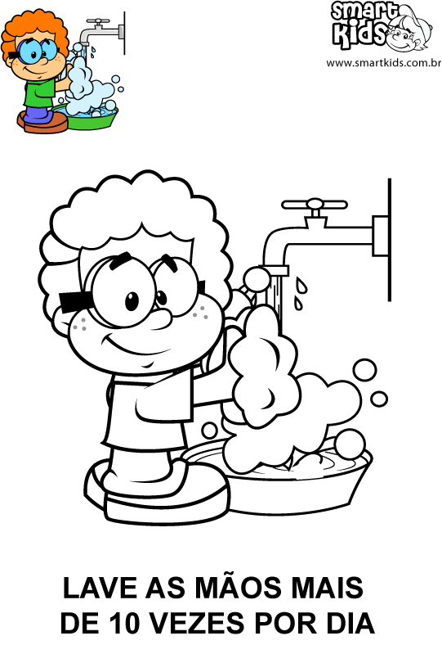
Todas as atividades enviadas devem ser datadas e feitas ao longo da semana, no intuído de revisar os conteúdos trabalhados em sala de aula. Att Tia Thais e Tia Monique.
Apostila - PRÉ I
ESCOLA CEBOLINHA
Nome: __________________________________
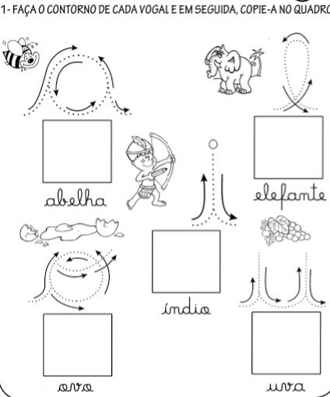
Faça o contorno de cada vogal e em seguida, copie-a no quadro.

Escola Cebolinha
Nome: ______________________________________
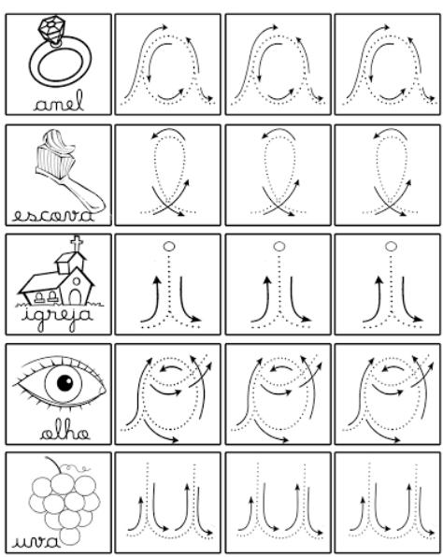
Cubra as vogais, seguindo a direção das setas e depois pinte os desenhos.

Escola Cebolinha
Nome: ________________________________________
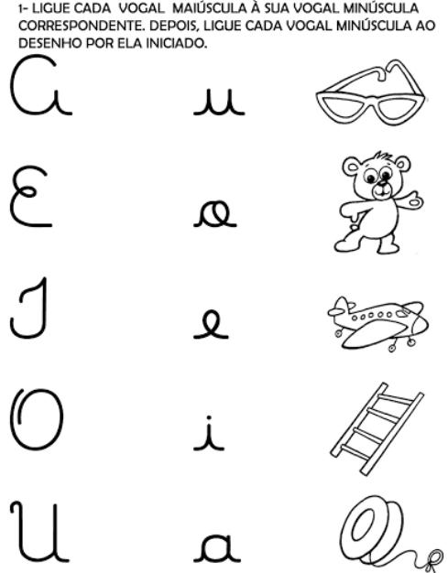
Ligue cada vogal maiúscula à sua vogal minúscula correspondente. Depois ligue cada vogal minúscula ao desenho por ela iniciado.
Escola Cebolinha
Nome: _______________________________
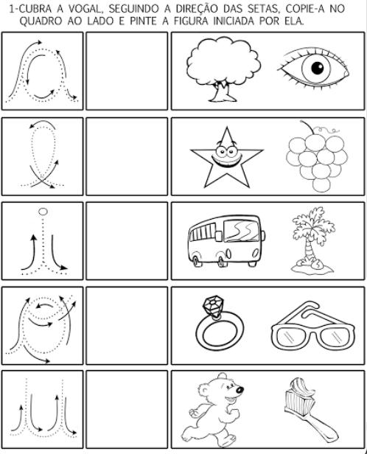
Cubra a vogal, copie-a no quadro e pinte a figura iniciada por ela.
Escola Cebolinha
Nome: _____________________________________
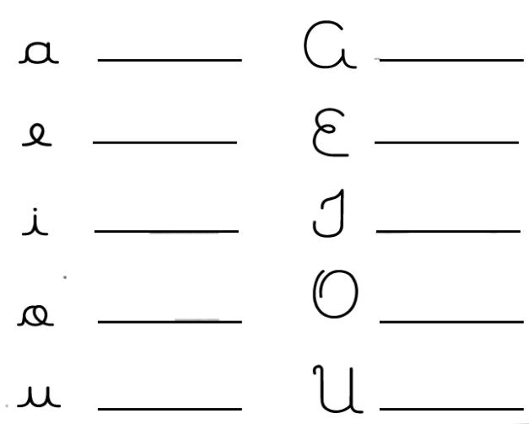
Copie as vogais minúsculas e maiúsculas.
Escola Cebolinha
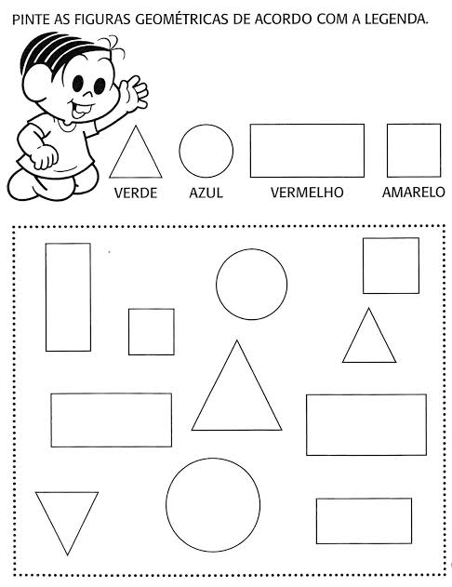
Nome: __________________________________
Escola Cebolinha
Nome: _______________________________________
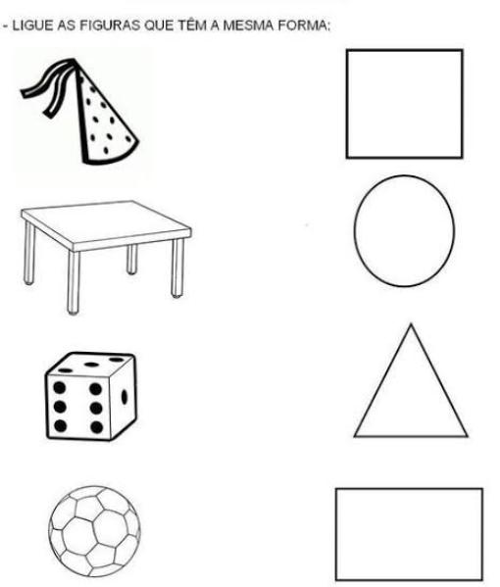
Ligue as figuras que possuem a mesma forma geométrica.

